ФЕДЕРАЛЬНОЕ ГОСУДАРСТВЕННОЕ БЮДЖЕТНОЕ ОБРАЗОВАТЕЛЬНОЕ УЧРЕЖДЕНИЕ
ВЫСШЕГО ОБРАЗОВАНИЯ
«ОРЛОВСКИЙ ГОСУДАРСТВЕННЫЙ УНИВЕРСИТЕТ
имени И.С. ТУРГЕНЕВА»
ИНСТИТУТ ПЕДАГОГИКИ И ПСИХОЛОГИИ
КАФЕДРА ТЕХНОЛОГИЙ ПСИХОЛОГО-ПЕДАГОГИЧЕСКОГО И СПЕЦИАЛЬНОГО ОБРАЗОВАНИЯ

Проект «Развитие графомоторных навыков у детей старшего дошкольного возраста с общим недоразвитием речи III уровня в условиях дистанционного обучения»
Номинация: научно-исследовательский проект

Худякова Эльвира Евгеньевна
Студент, магистратура, 1 курс
Института педагогики и психологии
ФГБОУ ВО «Орловский государственный
университет имени И.С.Тургенева»

Сухоленцева Елена Николаевна
научный руководитель, доцент ,
кандидат педагогических наук
ФГБОУ ВО «Орловский государственный
университет имени И.С.Тургенева»

Орел,2020
Оглавление
Аннотация…….….…………………………………………………………........3
Введение………………….……………………………………………………...4
Основная часть…………….…………………………………… ………………5
Заключение…………………...………………………………………………….22
Список литературы………………………………..…………………………….23
Приложение……………………………………………………………………...24

Аннотация
В связи с пандемией коронавируса была разработана коррекционно-развивающая программа по развитию графомоторных навыков у детей старшего дошкольного возраста с общим недоразвитием речи III уровня.
Целью программы является создание условий, способствующих развитию мелкой моторики рук для подготовки детей дошкольного возраста с ОНР к овладению письмом в условиях осуществления дистанционной формы обучения, на которое в настоящее время в связи с пандемией короновируса переведена вся система образования.
Данная проблема нуждается в углубленном психолого-педагогическом изучении и практической реализации. Дошкольный возраст это период серьезной подготовки детей к обучению чтению и письму, а полноценное моторное и речевое развитие залог успешного освоения грамоты и чтения. Для овладения графомоторным навыком необходим достаточный уровень развития двигательных навыков.
Владение графическими навыками является одной из важных сторон развития ребенка. Переделать сформированный графический навык очень трудно. Графические навыки дошкольников формируются в процессе долгих упражнений.

Введение
В настоящие время, все мы являемся свидетелями стремительного распространения коронавируса COVID-19 во всём мире и введения строгих карантинных мер, вводимых как на федеральном, так и региональных уровнях.
В период пандемии коронавируса всё обучение проходит в дистанционном режиме. Нарушения речи – достаточно распространенное явление среди детей. Общее недоразвитие речи является наиболее распространенной речевой патологией. Дети с этим диагнозом составляют основной контингент логопедических групп.
Дистанционное раннее выявление особенностей моторного развития у детей с общим недоразвитием речи, и значимость двигательной системы в нервно-психическом развитии ребенка убеждают в необходимости специальной работе по развитию всех компонентов двигательной сферы (общая моторика, мелкая моторика рук). Эта работа, включенная органичным элементом в ежедневные разнообразные занятия с детьми, во все режимные моменты, должна стать составной частью системы коррекционно-педагогического воздействия, ориентированного на социальную реабилитацию и личностное развитие каждого ребенка с речевой патологией.

-
Коррекционно-развивающая программа предусмотреная в связи пандемией коронавируса по развитию графомоторных навыков у детей старшего дошкольного возраста с общим недоразвитием речи III уровня
Бывает так, что ребенок умеет читать, считать и писать, но придя в школу, постепенно снижает свою успеваемость. Что же происходит? С первых дней поступления ученика в школу его начинают обучать первоначальным навыкам письма и чтения, без которых дальнейшее обучение было бы просто невозможно. Начинать подготовку необходимо с дошкольного периода. Для этого необходимо соблюдение основных гигиенических требований: формирование графически правильных начертаний элементов, способов соединения, ритмичности написания элементов и т.д.
Наблюдения свидетельствуют, что стремление написать красиво, четко, быстро способствуют повышению грамотности.
Актуальность программы заключается в том, что дошкольный возраст это период серьезной подготовки детей к обучению чтению и письму, а полноценное моторное и речевое развитие залог успешного освоения грамоты и чтения. Для овладения графомоторным навыком необходим достаточный уровень развития двигательных навыков. В связи с пандемией коронавируса была разработана коррекционно-развивающая программа по развитию графомоторных навыков у детей старшего дошкольного возраста с общим недоразвитием речи III уровня.
Занятия по коррекционно-развивающей программе проводились дистанционно через программу Zoom,также родителям необходимо было распечатывать наглядный материал, который представлен в приложении (Приложение 1)
Рабочая программа разработана с учётом возрастных психологических особенностей детей 6-7 лет.
Уровень развития мелкой моторики – один из показателей интеллектуальной готовности к школьному обучению. Ребенок, у которого этот уровень достаточно высокий, умеет логически рассуждать, у него хорошо развиты память и внимание, связная речь, он может приступать к приобретению навыков письма.
Навык письма – это сложный навык и именно в дошкольном возрасте важна работа по подготовке руки ребенка к письму, а не само письмо.
Отличительные особенности проекта является материал, адаптированный для работы с детьми старшего дошкольного возраста с ОНР III уровня, имеющими несформированность графомоторных навыков в условиях дистанционного обучения.
Новизна программы предлагает насыщенный образовательный материал по развитию мелкой моторики, побуждающий дошкольника сообщим недоразвитием речи к активной познавательной, двигательной, творческой и игровой деятельности с учетом его возрастных и индивидуальных особенностей, в условиях дистанционного обучения через платформу Zoom.
Цель проекта: создание условий, способствующих развитию мелкой моторики рук для подготовки детей дошкольного возраста с ОНР к овладению письмом в условиях осуществления дистанционной формы обучения.
Задачи программы:
1.Способствовать развитию мелкой моторики рук: развивать точность и координацию движений руки и глаза, гибкость рук, ритмичность;
2.Совершенствовать движения рук и развитие психических процессов:
- произвольного внимания;
- мышления;
- зрительного и слухового восприятия;
- памяти, речи детей.
3. Формировать и совершенствовать пространственные представления:
- ориентацию на листе бумаги;
- ориентацию в пространстве на примере собственного тела.
4. Формировать навыки учебной деятельности:
- умение действовать по словесным инструкциям, соизмеряя индивидуальный темп выполнения с заданным, и умение самостоятельно продолжать выполнение поставленной задачи;
- контроль за собственными действиями.
Рабочая программа построена с учетом индивидуальных, возрастных и психофизических особенностей детей старшего дошкольного возраста с общим недоразвитием речи III уровня, составлена в соответствии со следующими нормативными документами:
- Федеральным законом от 29.12.2012 №273-ФЗ «Об образовании в Российской Федерации»;
- Приказом Министерства образования и науки РФ от 06.10.2009 №373 «Об утверждении и введении в действие федерального государственного образовательного стандарта начального общего образования (с изменениями от 29.12.2014 №1643 «О внесении изменений в приказ Министерства образования и науки РФ от 06.10.2009 №373 «Об утверждении и введении в действие ФГОС начального общего образования»);
- Постановлением Главного санитарного врача РФ от 10.07.2015 №26 СанПиН 2.4.2.3286-15 «Санитарно-эпидемиологические требования к условиям и организации обучения и воспитания в организациях, осуществляющих образовательную деятельность по адаптированным основным общеобразовательным программам для обучающихся с ОВЗ».
Адресат программы: в реализации программы участвуют дети 5-6 лет с общим недоразвитием речи III уровня и имеющие несформированность графомоторных навыков.

Сроки реализации программы : сентябрь 2019 года – май 2020 года.
Возраст детей, посещающих занятия по развитию графомоторных навыков: от 5 до 7 лет. Количество детей в группе – 11 человек. Продолжительность занятия по 30 минут 1 раз в неделю.
Направления работы по программе:
1. Осуществление диагностической работы с целью выявления уровня развития графомоторных навыков у детей общим недоразвитием речи III уровня
2. Совместное обсуждение и реализация предварительной работы по развитию графомоторных навыков с педагогами, работающими с детьми с общим недоразвитием речи III уровня.
3. Осуществление комплексной коррекционной работы со старшими дошкольниками с целью формирования графомоторных навыков.
Алгоритм реализации программы:
1 этап – организационный (1 -2 неделя сентября) – планирование, согласование планов.
2 этап – диагностический (3-4 неделя сентября) – выявление уровня сформированности графомотрных навыков.
3 этап – деятельностный (октябрь - апрель) – осуществление запланированных мероприятий.
4 этап – итоговый (май) – анализ и подведение итогов работы, повторная диагностика.
Условия, необходимые для реализации программы:
Организационные условия:
- создание программы для работы.
Научно-методические:
- разработка методического, психолого-педагогического сопровождения программы;
- разработка адаптированного варианта программы для дошкольников с общим недоразвитием речи III уровня .
Мотивационные условия:
  - заинтересованность дошкольников в реализации программы;
  - поддержка администрации.
Принципы:
- принцип единства диагностики и педагогического процесса (результаты обследования определяют пути работы с детьми в виде перспективного плана развития);
- принцип системности и последовательности (опирается на представление о том, что формирование графомоторных навыков - это сложная функциональная система, компоненты которой находятся во взаимодействии; процесс подготовки к письму предполагает воздействие на механизмы, необходимые для овладения письмом, создание условий для накопления двигательного и практического опыта, развитие навыков ручной умелости);
- принцип комплексного подхода к организации педагогического процесса (в работе с воспитанниками необходимо участие воспитателя, логопеда, психолога и других специалистов ДОУ);
- принцип сотрудничества учителя-дефектолога и родителя, родителя и ребенка (позиция родителя как равноправного участника педагогического процесса);
- принцип развития (предполагает выделение в процессе педагогической работы тех задач, трудностей, этапов, которые находятся в зоне ближайшего развития ребенка; организация педагогического воздействия осуществляется с учетом ведущей деятельности ребенка – игры).
Для достижения желаемого результата предполагается работа с детьми в трех блоках.

Календарно-тематическое планирование

месяц | объем часов | тема | цель
С  Е  Н  Т  Я  Б  Р  Ь | № 1-3 | Диагностика | Выявление первоначального уровня моторного развития старших дошкольников (диагностика проводится по четырем блокам)
 | № 4 | Дом и семья | Уточнить и закрепить знания детей о себе и своей семье (имя, фамилия, возраст, состав семьи). Развивать творческое мышление. Увеличивать подвижность пальцев, развивать их силы и гибкость
 | № 5 | Знакомство с Веселым карандашом | Уточнить знания детей о временах года. Систематизировать представления об осени на основе рассматривания сюжетных картинок, содержащих отличительные признаки (уменьшение продолжительности дня, похолодание, изменение цвета травы, листьев, с деревьев опадает листва, на небе тучи, идут дожди, птицы улетают в теплые края). Развивать внимание. Познакомить с основными цветами осени. Развивать творческое мышления. Увеличить подвижность пальцев, развивать их силы и гибкость
О  К  Т  Я  Б  Р  Ь | № 6 | Сбор овощей в стране чудес | Уточнить знания детей об овощах. Развивать творческое мышление. Увеличивать подвижность пальцев, развивать их силу и гибкость
 | № 7 | Сбор фруктов в стране чудес | Уточнить знания детей о фруктах. Развивать творческое мышление. Увеличить подвижность пальцев, развивать их силу и гибкость
 | № 8 | Овощи - фрукты | Уточнить и закрепить знания детей об овощах и фруктах. Развивать творческое мышление. Увеличить подвижность пальцев, развивать их силу и гибкость
 | № 9 | Чем богат лес осенью? | Уточнить и закрепить знания детей об осеннем лесе и грибах. Развивать творческое мышление. Увеличить подвижность пальцев, развивать их силу и гибкость
Н  О  Я  Б  Р  Ь | № 10 | До свидания, птицы! | Уточнить и закрепить знания детей об осени и перелетных птицах. Развивать творческое мышление. Совершенствовать графические навыки. Продолжить работу над развитием зрительного восприятия, внимания и памяти
 | № 11 | Домашние птицы. Птичий двор | Уточнить и закрепить знания детей о домашних птицах. Развивать мелкую моторику. Совершенствовать графические умения и навыки через штриховку различными способами
 | № 12 | Мои игрушки | Уточнить и закрепить знания детей по теме «Игрушки». Развивать творческое мышление. Увеличить подвижность пальцев, развивать их силу и гибкость
 | № 13 | Поздняя осень | Обобщить знания детей об осенних изменениях. Продолжать работать над развитием мелкой и общей моторики, работать над координацией движений в соответствии с темпом речи
Д  Е  К  А  Б  Р  Ь | № 14 | Зима | Расширить и закрепить представления о зиме. Продолжать работать над развитием мелкой и общей моторики, работать над координацией движений в соответствии с темпом речи. Совершенствовать графические умения и навыки
 | № 15 | Животные севера | Продолжать работать над развитием мелкой и общей моторики, работать над координацией движений в соответствии с темпом речи. Совершенствовать графические умения и навыки. Упражнять в ориентировке на клетках, учить делить клетку по диагонали. Работать над развитием психических процессов: внимания, памяти, мышления
 | № 16 | Белоснежная сказка | Расширять и закреплять знания детей о зиме. Продолжать работать над развитием мелкой и общей моторики. Работать над развитием зрительно-пространственного восприятия
 | № 17 | Праздник настает. На пороге Новый год! | Знакомство с особенностями празднования Нового года и Рождества. Продолжать развивать зрительно-моторные функции. Совершенствовать графические навыки
Я  Н  В  А  Р  Ь | №  18 | Каникулярный период (совместная деятельность детей и родителей на тему «Новогодняя красавица – ель» - рисунки)
 | № 19 | Мой любимый домашний питомиц | Расширить и закрепить представления о домашних животных. Развивать творческое мышление. Увеличить подвижность пальцев, развивать их силу и гибкость
 | № 20 | Кто в лесу живет? | Расширить и закрепить представления о диких животных. Развивать психические процессы. Увеличить подвижность пальцев, развивать их силу и гибкость
 | № 21 | Дикие - домашние | Закрепить представления о диких животных и домашних животных. Развивать психические процессы. Увеличить подвижность пальцев, развивать их силу и гибкость
Ф  Е  В  Р  А  Л  Ь | № 22 | Сезонная одежда | Расширить и закрепить представления детей об одежде, головных уборах. Работать над развитием зрительно-моторных функций. Упражнять в штриховке фигур разными способами. Развивать психические процессы
 | № 23 | Сезонная обувь | Расширить и закрепить представления детей об обуви. Работать над развитием зрительно-моторных функций. Упражнять в штриховке фигур разными способами. Развивать психические процессы
 | № 24 | Подарки для любимого папы | Развивать психические процессы. Увеличить подвижность пальцев, развивать их силу и гибкость. Совершенствовать графические навыки
 | № 25 | Проводы зимы | Закрепить представления детей о времени года – зима. Развивать творческое мышление, воображение, мелкую моторику
М  А  Р  Т | № 26 | Пришла весна! Перелетные птицы | Познакомить с приметами весны. Развивать творческое мышление, мелкую моторику. Развивать зрительное внимание и память
 | № 27 | Подарки для любимой мамочки | Познакомить детей с праздником, учить уважительно, относиться к женщинам. Развивать моторику, координацию речи с движением. Упражняться в работе с ножницами
 | № 28 | Посуда | Продолжать работать над развитием общей и мелкой моторики. Развивать зрительно-пространственное восприятие.  Совершенствовать графические умения и навыки
 | № 29 | Мебель | Продолжать работать над развитием общей и мелкой моторики, упражнять в координации движений с речью. Развивать умение штриховать в разных направлениях и проводить линии без отрыва карандаша от бумаги. Упражнять в ориентировке на клетках
 | № 30 | Каникулярный период (совместная деятельность детей и родителей на тему «Весна» - рисунки)
А  П  Р  Е  Л  Ь | № 31 | Цветы весной | Развивать творческое воображение, мелкую моторику. Совершенствовать графические навыки
 | № 32 | День космонавтики | Упражнять в выкладывании фигурок из счетных палочек по образцу. Развивать творческое воображение. Совершенствовать графические навыки и умения через штриховку различными способами
 | № 33 | Я хочу стать… Моя будущая профессия | Расширить и закрепить представления детей о различных профессиях. Продолжать работу над развитием общей и мелкой моторики. Формировать графические умения и навыки. Работать над развитием ориентировки в пространстве и на плоскости. Работать над развитием психических процессов
 | № 34 | Парк. Сад. Лес | Продолжать работать над развитием общей моторики. Упражнять в работе с трафаретами и шаблонами. Продолжать учить ориентироваться на листе бумаги
М  А  Й | № 35 | Насекомые | Продолжить работу над развитием зрительно-моторной функции. Совершенствовать графические навыки.  Продолжать работать над развитием внимания, памяти, воображения, мышления
 | № 36 | Лес в конце весны | Обобщать знания детей о весне. Закрепить знания детей о насекомых. Учить находить признаки весны в окружающей природе

Материально-техническое обеспечение программы:
- Ноутбук;
- Флешнакопитель;
- Диски с игровыми заданиями

5-6 лет | 1. Создание центра по развитию мелкой моторики:  - штампы  - трафареты  - раскраски  - счетные палочки  - различные игры с прищепками  - различные крупы (горох, рис, гречка и т.п.), семечки  - цветные шнурочки (нанизывание цветных пуговиц, шаров и т. п.)  2. Создание центра театрализованной деятельности:  - пальчиковый театр  - театр на фланелеграфе  - настольный театр  3. Сенсорный стол  4. Сухой бассейн  5. Развивающие игры: «Уникуб», «Сложи узор»  6. Цветные счетные палочки Кюизенера  7. Учебно-игровое пособие «Логические блоки Дьенеша»  8. Игровой конструктор «Тико»  9. Деревянный конструктор «Томик»  10. Карточки с наложенными и «зашумленными» изображениями предметов  11. Настольно-печатные игры для развития зрительного восприятия и профилактики нарушений письменной речи («Узнай по контуру», «Чья тень?», «Чего не хватает?», «Узнай по деталям»)
6-7 лет | 1. Центр моторного и конструктивного развития:  - плоскостные изображения предметов и объектов для обводки  - разрезные картинки (4-12 частей, все виды разрезов) и пазлы  - кубики с картинками  - «Пальчиковые бассейны» с различными наполнителями (желудями, каштанами, фасолью, горохом, мелкими морскими камушками)  - массажные мячики различных цветов  - штампы  - трафареты  - раскраски  - счетные палочки  - занимательные игрушки из разноцветных прищепок  - различные крупы (горох, рис, гречка и т.п.), семечки  - цветные шнурочки (нанизывание цветных пуговиц, шаров и т. п.)  2. Центр театрализованной деятельности:  - пальчиковый театр  - театр на фланелеграфе  - настольный театр  3. Развивающие игры: «Уникуб», «Сложи узор»  4. Цветные счетные палочки Кюизенера  5. Учебно-игровое пособие «Логические блоки Дьенеша»  6. Игровой конструктор «Тико»  7. Деревянный конструктор «Томик»  8. Центр подготовки к школе:  - копилки букв и цифр из различных материалов  - прописи  - конструктор букв и цифр  - игры Воскобовича  - головоломки  - лабиринты

Оценочные материалы

Методы определения ведущей руки
Для оценки степени праворукости и леворукости использовались несложные тесты:
- Ребенку предлагается несколько спичечных коробков. Задание: «Найди спичку в одном из коробков». Ведущей считается та рука, которая открывает и закрывает коробок.
- Ребенку предлагается открыть и закрыть несколько пузырьков с отвинчивающимися крышками. Ведущая рука выполняет активные действия, неведущая рука держит пузырек.
- Ребенку предлагается развязать несколько узлов из шнурка средней толщины. Ведущей считается та рука, которая развязывает узел (другая держит).
- Ребенок должен протереть стол, шкаф и т. д. тряпкой. Активные действия выполняет ведущая рука.
- Ребенка просят поймать мяч одной рукой. Активные действия выполняет ведущая рука.
- Раздавать карточки (ведущая рука та, что раскладывает карточки).
- Хлопать в ладоши (ведущая рука сверху).
- Погладить игрушку, держа ее в руке (ведущая рука гладит).
- Рисовать пальцем одной руки на ладони другой.
- Вырезание ножницами по кругу. Ведущая рука та, которая держит ножницы
У детей ведущая рука формируется к 4-м годам, а до этого возраста предпочтение руки может быть неустойчивым. Если в 4 года ребенок предпочитает левую руку и тем более, если среди родственников есть леворукие, то переучивать ребенка не рекомендуется.

Диагностика развития мелкой моторики у детей 5-6 лет (первичная, промежуточная, итоговая)

Блок 1 Упражнения на повторение фигур из пальцев (все упражнение выполняются после показа. При выполнении сложных фигур, можно помогать ребенку принять правильную позицию пальцев. Далее ребенок действует самостоятельно)
- «петушок»
- «зайчик»
- «флажок»
- «вилка»
Блок 2 Упражнения на дорисовывание (при выполнении этих упражнений, в начале года, обращается внимание, на то, как ребенок держит карандаш, в какой руке, как он продолжает линию карандашом: с нажимом или без нажима, линия тонкая, прерывистая, широкая)
- Дорисуй прямую линию
- Дорисуй волнистую линию
- Дорисуй ломаную линию (заборчик)
Блок 3 Работа с бумагой
- Вырезание ножницами (выявляем, как у ребенка сформирована координация движения рук)
- Сгибание листа бумаги пополам (выявляем содружество обеих рук в работе)
Блок 4. Упражнения на координацию движений
- «Ладонь, кулак, ребро» - вначале показываем детям
- «посолим капусту»
- «катание шарика»
Интерпретация результатов диагностики развития мелкой моторики:
1 балл – с заданием справился
0 баллов – с заданием не справился
0,5 баллов – справился с помощью взрослого
Низкий уровень (2 балла и ниже) – у таких детей мелкая моторика очень отстает от возрастной нормы. Движения скованные, содружество пальцев, ловкость не наблюдаются. Координация движений рук нарушена. Дети затрудняются выполнять работу с ножницами, сгибать лист пополам, не умеют держать правильно ножницы, карандаш.
Средний уровень (2-2,5 баллов) – у детей общая и мелкая моторика развита достаточно хорошо.
Высокий уровень (3-4 балла) - у детей общая и мелкая моторика развита по возрастной норме
Диагностика развития мелкой моторики детей 7 лет (ИТОГОВАЯ)
С помощью этих методик проводится диагностика развития мелкой моторики, связанной с графическими действиями.
Перед ребенком кладется лист с заданием. Он внимательно слушает, что надо сделать. Все задания выполняются простым карандашом. Во время их выполнения нельзя комментировать и оценивать действия ребенка. После завершения необходимо поблагодарить и похвалить малыша при любом результате.
Методика 1
Возьми в руку карандаш и посмотри на лежащий перед тобой лист бумаги. На нем есть полоски. Между этими полосками от начала листа до конца карандашом проведи прямые линии. Когда я скажу "Начали!", начни рисовать прямые линии, когда я скажу "Стоп!" - закончи выполнять задание и отложи карандаши в сторону. Работай быстро и внимательно.
(На выполнение задания отводится 1 минута).
Оценка:
3 балла – ребенок заполнил 10 строк и более при удовлетворительном качестве исполнения (проведенные линии расположены ближе к центру строки, для них характерна умеренная волнистость, нарисованы без отрывов, без выходов за пределы строк, без пропусков строк).
2 балла – ребенок заполнил 6 – 9 строк при удовлетворительном качестве исполнения (умеренная волнистость линий с тенденцией приближения к центру строки, без разрывов, без выходов за пределы строки, без пропусков строк).
1 балл – ребенок заполнил 5 и менее строк или выполненное задание отличается неудовлетворительным качеством исполнения (значительные скосы линий относительно центра строки, выход за ее пределы и/или обрывы линий, пропуски строк).
Методика 2
Возьми в руку карандаш и посмотри на лежащий перед тобой лист бумаги. На нем есть дорожки. Проведи линию посередине дорожки, не отрывая карандаш от бумаги.
Оценка:
3 балла – без ошибок
2 балла – ребенок 1 – 2 раза вышел за границу линии
1 балл – ребенок 3 и более раз вышел за границу линии
Методика 3
Возьми в руку карандаш и посмотри на лежащий перед тобой лист бумаги. На нем есть мячики и кегля. Попади мячиками в кеглю. Старайся проводить прямые линии, не отрывая карандаш от бумаги.
Оценка:
3 балла – все линии прямые и попадают точно в кеглю
2 балла –1 – 2 ошибки (ошибкой считается непрямая линия или непопадание линии в кеглю)
1 балл – 3 и более ошибок
Методика 4
Возьми карандаш и посмотри на лежащий перед тобой лист бумаги с рисунками. Обведи рисунки точно по линии, не отрывая карандаш от бумаги.
Оценка:
3 балла – 1 – 2 раза сошел с линии
2 балла – 2 – 4 раза сошел с линии
1 балл – 5 и более раз сошел с линии
Методика 5
Возьми в руку карандаш и продолжи рисовать узоры. Старайся не отрывать карандаш от бумаги.
Оценка:
3 балла – без ошибок
2 балла – с ошибками
1 балл – ребенок не смог продолжить какой-либо или все узоры
Методика 6
Возьми в руку карандаш и продолжи рисовать узоры по клеточкам.
Оценка:
3 балла – без ошибок
2 балла – ребенок ошибся в одном узоре
1 балл – ребенок ошибся в обоих узорах
Методика 7
Возьми в руку карандаш. Внимательно слушай и рисуй узор от точки: поставь карандаш на точку, рисуй линию – две клетки вверх, одна клетка направо, две клетки вниз, одна клетка направо, две клетки вверх, одна клетка направо. Дальше продолжай такой узор самостоятельно.
Оценка:
3 балла – без ошибок
2 балла – 1 ошибка
1 балл – 2 ошибки и более
Методика 8
Возьми в руку карандаш. Нарисуй точно такую же фигурку по клеточкам.
Оценка:
3 балла – без ошибок
2 балла – 1 – 2 ошибки
1 балл – 3 ошибки и более
Методика 9
Возьми в руку карандаш. Нарисуй точно такую же фигурку по клеточкам.
Оценка:
3 балла – без ошибок
2 балла – 1 – 2 ошибки
1 балл – 3 ошибки и более
Методика 10
Возьми в руку карандаш и нарисуй рядом точно такую же фигурку.
Оценка:
3 балла – без ошибок
2 балла – ошибки в 1 фигуре
1 балл – ошибки в 2 фигурах и более
Методика 11
Возьми в руку карандаш и скопируй фразу точно по образцу.
Оценка:
3 балла – скопировал правильно
2 балла – скопировал с 1 – 2 ошибками
1 балл – не смог скопировать фразы

Интерпретация результатов диагностики развития мелкой моторики:
Общий результат 27 и более баллов свидетельствует о сформированности и довольно высокой автоматизированности у ребенка навыков графической деятельности (правильно держит карандаш, свободно распределяет мышечную активность кисти и пальцев при работе с ним), а также развитой произвольности (при выполнении задания ориентирует свои действия на внешне заданные условия: разлиновка листа, образец, требования точности. Перечисленные особенности свидетельствуют в пользу высокого уровня развития мелкой моторики у ребенка, что имеет существенное значение для успешного овладения двигательными навыками учебной деятельности.
Общий результат от 17 до 26 баллов свидетельствует о достаточной сформированности и умеренной автоматизации у ребенка навыков графической деятельности, а также умеренно развитой произвольности регуляции движений. Такие показатели по основным компонентам мелкой моторики в составе двигательного навыка являются в общем достаточными для дальнейшего обучения.
Общий результат 16 и менее баллов свидетельствует о недостаточной сформированности у ребенка двигательного компонента навыка графической деятельности, а также низком развитии произвольной регуляции и контроля за выполнением движений, требующих точности и достаточной производительности. Такие показатели мелкой моторики могут оказаться недостаточными для успешного овладения основными навыками учебной деятельности в начальной школ

Заключение
Подготовка дошкольников с общим недоразвитием речи к овладению навыками письма является сложной и актуальной в настоящее время.
Проблемой готовности детей к школе и формированием графомоторных навыков занимались Н.А.Агаркова, М.М.Безруких, О.Б.Иншакова, Р.Д.Тригер, Н.С.Пантина, О.С.Филиппова, М.М.Кольцова.
У детей с общим недоразвитием речи III уровня плохо развита мелкая, и общая моторика пальцев рук, они испытывают трудности в действиях требующих точности и синхронности, плохо ориентируются в пространстве, отсутствует скоординированное действие между глазом и рукой.
Любое отклонение в развитии ребенка приводит к определенным проблемам в формировании графомоторных навыков, а так как дети испытывают при этом определенные трудности, то у них падает интерес к любой графической деятельности. Поэтому работа с детьми с ОНР по формированию графомоторных навыков должна проводиться шаг за шагом, переходя с одного этапа обучения на другой по всем компонентам графомоторных навыков.
По мнению А.Р. Лурии развитие речи начинается, когда движение пальцев достигают достаточной точности. Если нет точности движений пальцев рук, то и присутствует задержка речевого развития. Овладевая графическими навыками, развивается мелкая моторика рук и как следствие развивается речевая деятельность.
Формирование графомоторного навыка происходит по следующим направлениям: развитие мелкой мускулатуры пальцев, зрительный анализ и синтез, рисование, формирование графической символики.
Процесс формирования графомоторных навыков достаточно сложный и требует много времени. Только благодаря многочисленным занятиям по отработке и закреплению навыка он развивается, и становиться автоматическим.

Список используемой литературы
- Безруких, М.М. Леворукий ребенок в школе и дома, / М.М. Безруких.2-е изд., перераб. Екатеринбург: У- Фактория, 2004. – 300 с.
- Волоскова, Н. Н. Формирование графо-моторного компонента письма у учащихся начальных классов // Письмо и чтение: трудности обучения и коррекция: Учебное пособие/ под общ. ред. канд. пед. наук, доцента О.Б. Иншаковой. – М: Московкий психолого-социальный институт [Электронный ресурс].- Режим доступа:http://pedlib.ru/Books/2/0018/2_0018-1.shtml#book_page_top
- Горбунова, Е. Взаимосвязь нарушений мелкой моторики с нарушениями речи у детей дошкольного возраста/ Е.Горбунова, В.Юсупов, А.Артамонов // Дошкольное воспитание. – 2016. – №8. – с. 63-67.
- Зегебарт, Г.М., Ильичева, О.С. Волшебные обводилки. Формирование графомоторных навыков. Методическое пособие. 2-е изд. – М.: Генезис, 2010. – 32 с: ил.
- Мисаренко, Г.Г. Технология коррекции письма: развитие графомоторных навыков/ Г.Г.Мисаренко// Логопед. – 2004. – №2.– с.4-15.

Приложение1
Ф.И.О___________________________________________________________
Уровень развития зрительного восприятия____________________________
- Узнавание изображений реальных предметов и их контуров____________
- Формирование зрительного слежения_____________________________
-Формирование зрительно-моторной координации_____________________
Развитие двигательных навыков ведущей руки, способности переключаемости движений пальцев доминантной руки________________
Развитие графического навыка, пространственной ориентировки на плоскости, а также зрительно моторной координации__________________

Период работы_________________________________________________

Занятие 1.
1.Повторите узор до конца.
2. Поведите насекомых по дорожкам. Следи за тем, чтобы их пути не пересекали края дорожек.
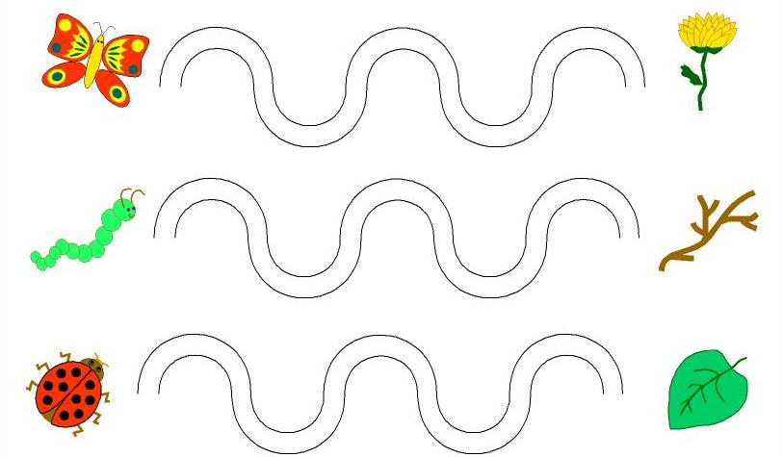

3.Дорисуйте вторую половину картинки. Назовите, что на них изображено.
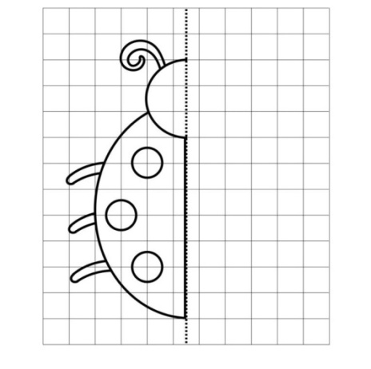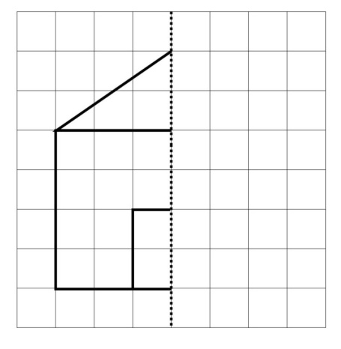

Занятие 2.
1.Повторите узор до конца.
2. Проведи животных по дорожке, не касаясь линии.
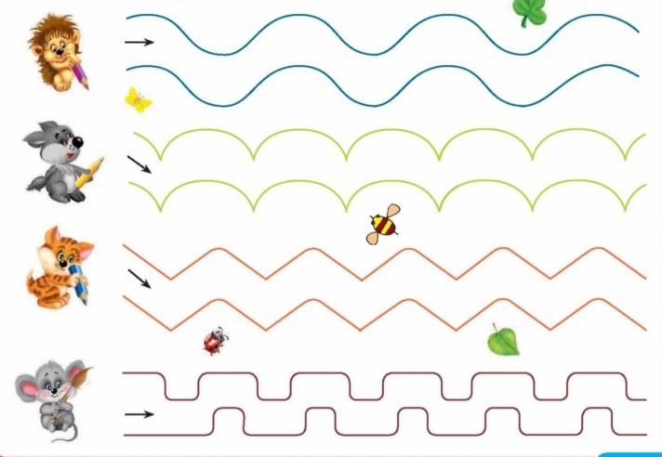
3.Дорисуйте волны. Раскрасьте кораблик. Придумайте предложение со словом «корабль».
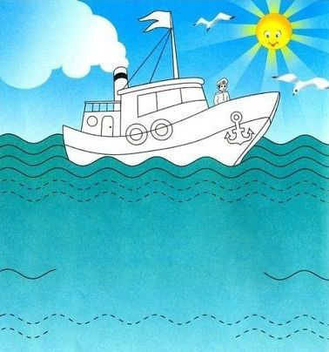
Занятие 3.
1.Дорисуйте ряды до конца. Посчитайте, сколько домиков получилось на первой строке.
2. Нарисуйте картинку по точкам, и раскрась ее.
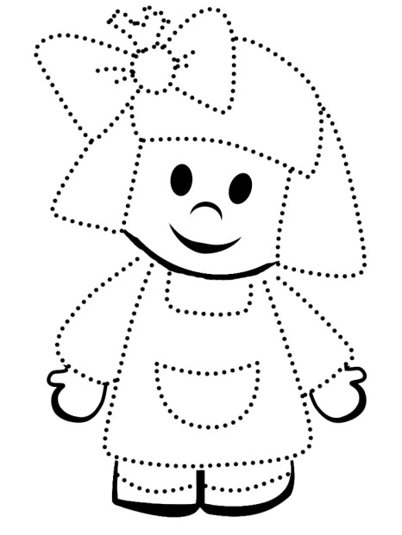
3.Выполни штриховку прямыми параллельными линиями, не выходя за контур рисунка.
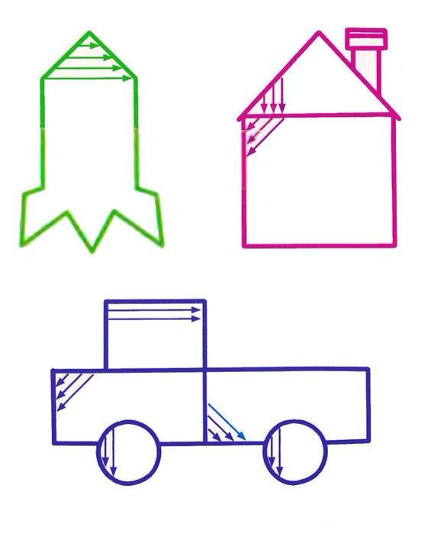
Занятие 4.
1.Дорисуйте узор до конца.
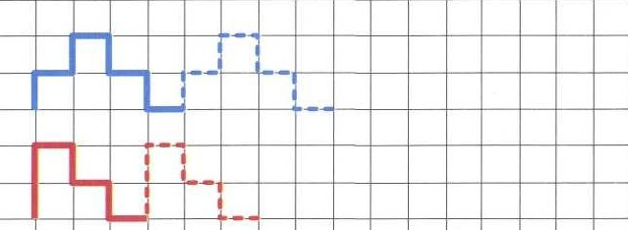
2.Проведите линию к домику и раскрасьте елочку. Посчитайте сколько елочек изображено.
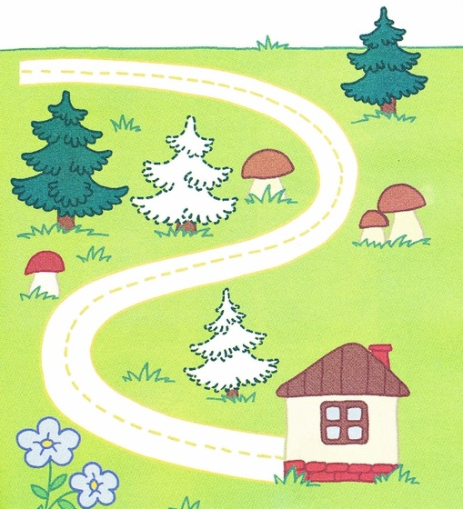
3.Обведите рисунки по точкам раскрась их.
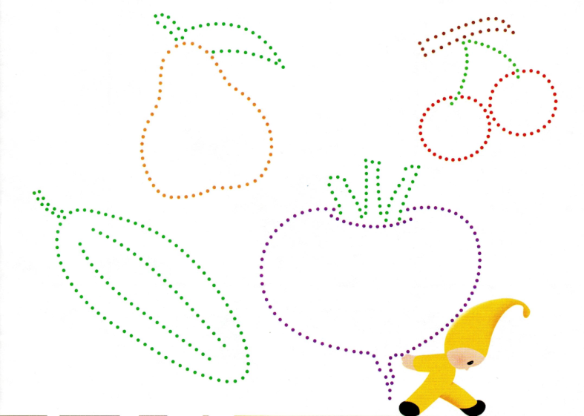

Занятие 5.
1.Дорисуйте узоры до конца.
2.Какие красивые снежинки! Нарисуй рядом по клеточкам еще снежинки, точно такие же.
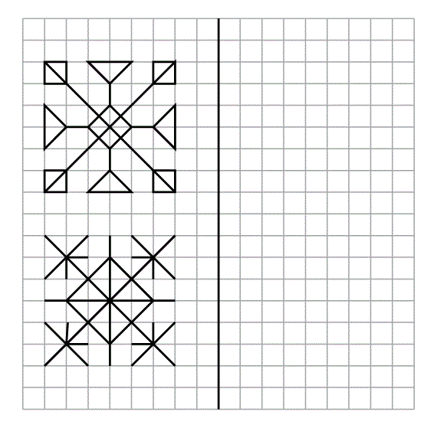
3.Помоги художники дорисовать картины. Раскрась их.
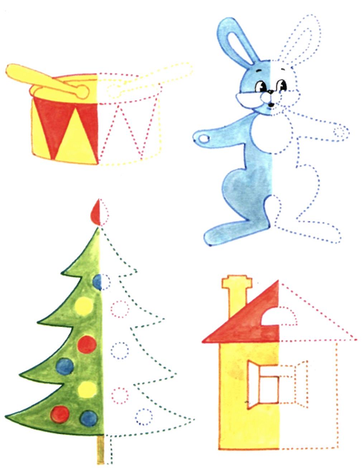

Занятие 6.
1.Нарисуйте узоры до конца.
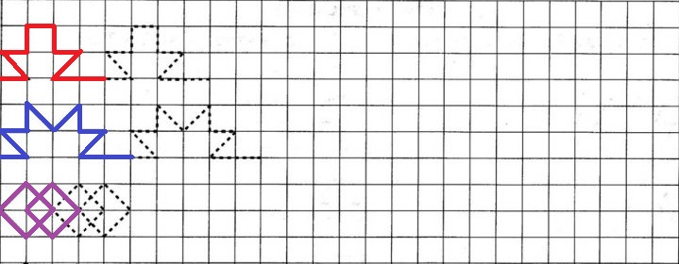
2. Проведите дорожку не касаясь линий.
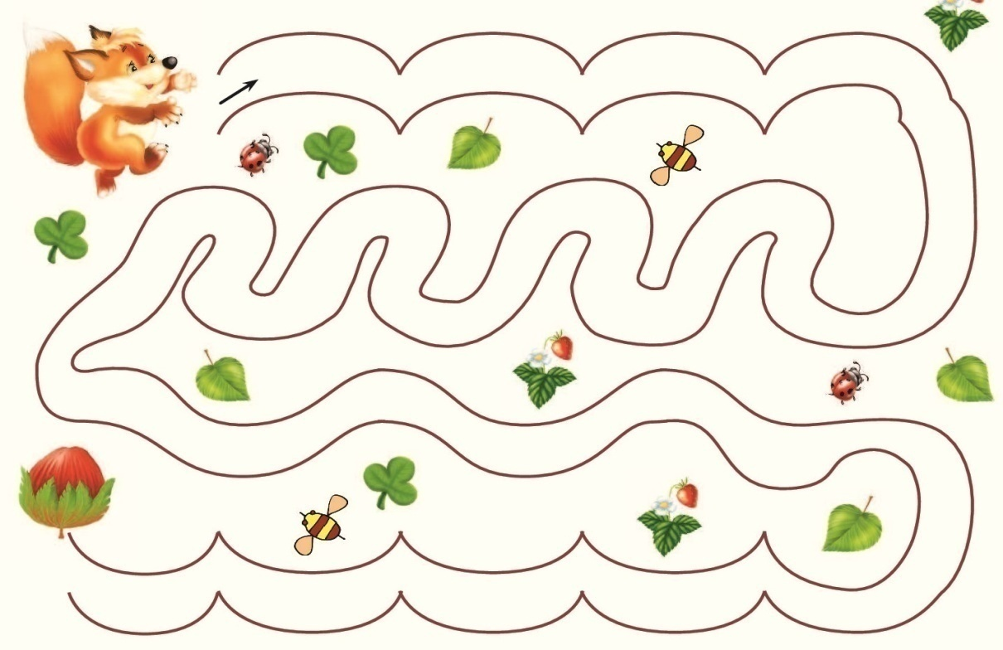
3.Заштрихуйте рисунки в разный направлениях. Назовите заштрихованные рисунки.
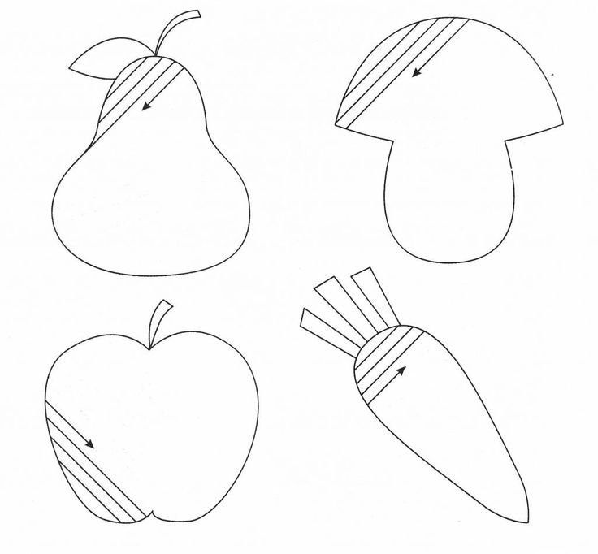
Занятие 7.
1.Нарисуйте узоры до конца.
2.Провезите тележки по дорожки, не отрывая, карандаш от бумаги и не выходите за края дорожек.
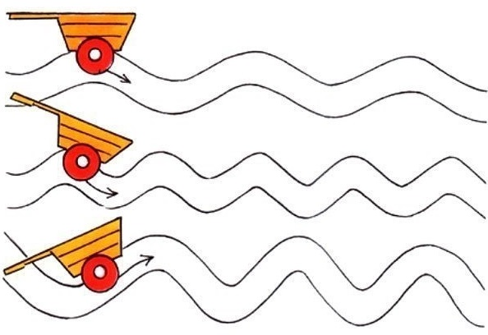
3.Заштрихуйте рисунки в заданном направлении.
Занятие 8.
1.Нарисуйте узоры до конца.
2.Давайте поучимся писать буквы- обведите их по точкам. Назовите буквы и придумайте слова, которые с них начинаются.
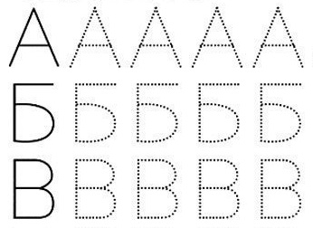
3.Дорисуйте картинки. Раскрасьте их.
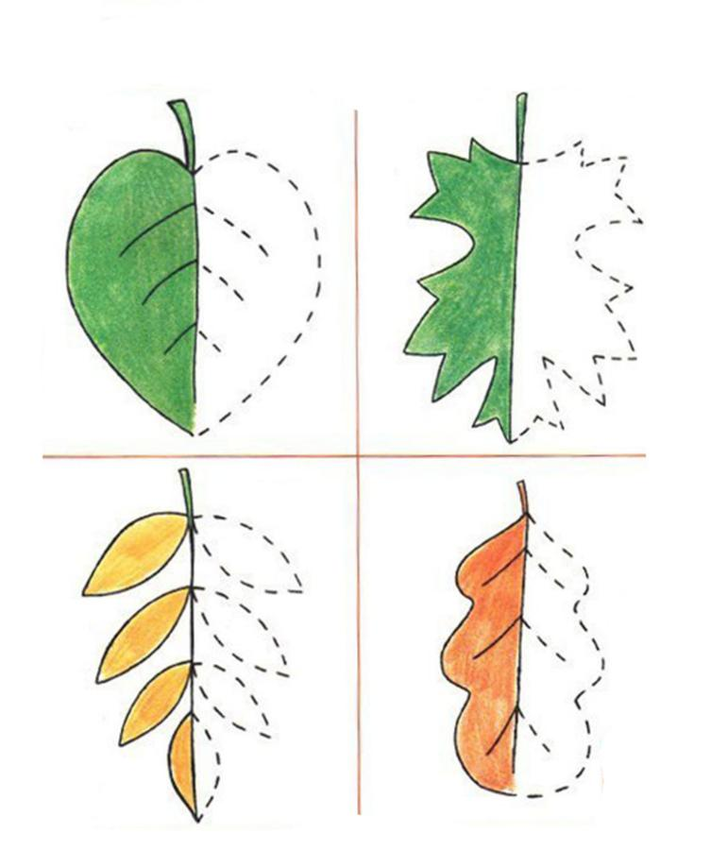
Занятие 9.
1.Дорисуйте узоры до конца. Посчитайте, сколько узоров получилось на первой строке, а затем на второй.
2. Выполните штриховку прямыми параллельными линиями, не выходя за контур рисунка. Посчитайте сколько шариков нарисовано. Придумайте предложение со словом «шарик».
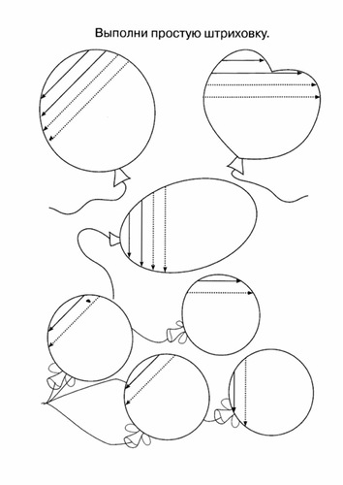
3.Угостите щенка вкусной косточкой. Проведите, линию не выходя за края дорожки.
Занятие 10.
1.Нарисуйте рисунки до конца.
2.Соедините по точкам.
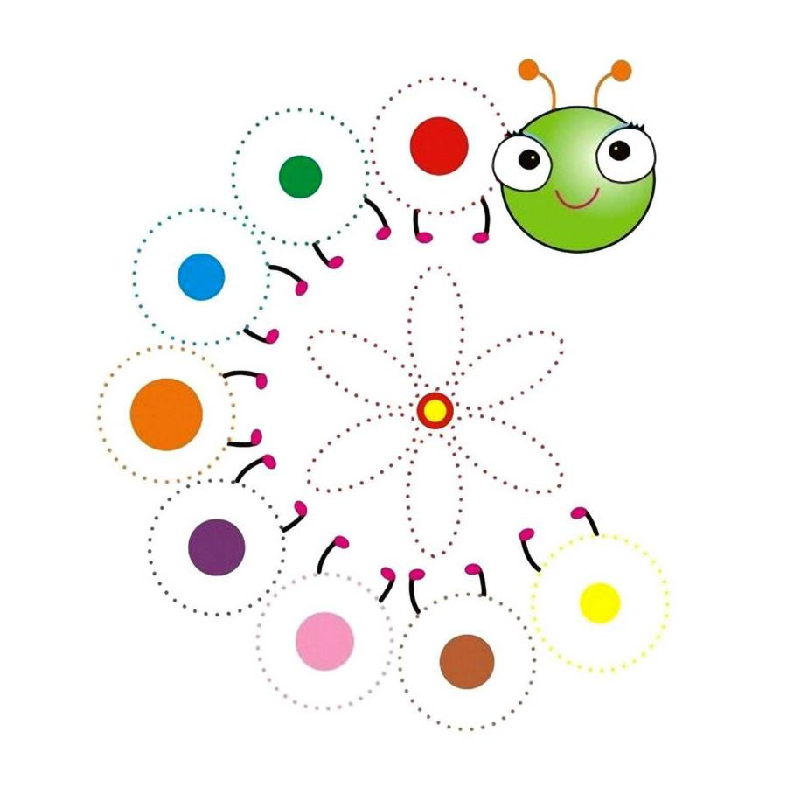
3.Сделайте клоунов одинаковыми. Раскрасьте их.
